

Bloc éléments statistiques (Dashboard)
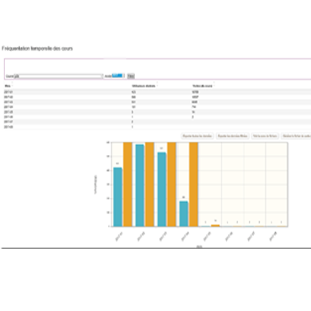

Présentation
Le bloc Dashboard est un accessoire permettant de constituer des élément unitaires de tableau de bord à partir de toute requête SQL interrogeant la base de données Moodle. Cet outil est particulièrement utilisé pour construire des sorties statistiques à fin d'analyses.
Les résultat de la requête constituent un jeu de données de départ qui peut être caché, trié, filtré, puis utilisé en tout ou partie pour constituer des sorties sur tableaux, fichiers d'export, ou graphes à l'écran.
Initialement conçu pour être exploité dans un format “page” (ou “flexipage”), permettant d'assembler visuellement les sorties d'indicateurs sur des “pages de tableau de bord”, il reste utilisable dans les espaces généraux de Moodle, ou dans des cours au formats standard.

Guides
- Guide d'installation
- Guide de configuration
- Guide technique

Sommaire des fonctionnalités
- Source de données
  - Sélection de la base de données Moodle ou d'une base de données annexe (PostGre)
  - Écriture de requête SQL
  - Configuration des champs utiles
  - Postformatage de tous les résultats (sprintf)
- Modes de sortie
  - Sorties tabulaires
    - Tables plates (enregistrements)
    - Tables croisées (matrices)
    - Jeux de données hiérarchiques
    - Accessoires des formes tabulaires
      - Filtres dynamiques
      - Paramètres dynamiques
      - Colorisation conditionnelle
      - Sommateurs/agrégateurs
      - Sous-totaux
    - Sorties graphiques
      - Barres
      - Courbes
      - Donuts
      - Ligne de temps (données temporelles)
      - GoogleMap (expérimental)
      - Filtres dynamiques
      - Paramètres dynamiques
      - Sommateurs/Agrégateurs
    - Sorties en export fichier
      - Export immédiat
      - Export différé ou régulier
    - Autres fonctionnalités
      - Couplage des filtres sur plusieurs instances

Dépendances
local_vflibs

Répertoire de requêtes et configurations classiques
Vous trouverez avec le plugin des requêtes génériques qui fonctionnent dans le cas général, ainsi que les captures (snapshots) de configuration à importer correspondants. Ces requêtes sont issues de plusieurs dizaines de projet réels.
Catalogue de requêtes génériques

Fiche technique
- Type de composant : Bloc
- Nom : Dashboard
- Nom technique : block_dashboard
- Versions supportées : à
- Anciennes versions : 1.9, 3.0
- Famille fonctionnelle : Reporting
- Disponibilité : Release Candidate
- Compatibilité GRDP : >= 3.4 (avec plugins GRDP)
- Distribution : Publique et PRO (TMA)

Crédits
- 2008 Valéry Frémaux (valery@activeprolearn.com) : Développement et documentation
- 2017 Florence Labord (florence@activeprolearn.com) : Documentation

Road Map
- Nettoyer/réagencer les panneaux de configuration
- Permettre plusieurs colonnes de colorisation (jusqu'à 3)
- Permettre un choix plus simple du séparateur de valeur dans les cellules de tables croisées
Revenir à l'index des plugins - Revenir au catalogue

